能言善道——快速成为职场“高情商”沟通达人

课程背景：
“智商决定起点、情商决定终点”，作为一名企业员工，情商往往决定着我们的职场之路能够走多远，是否走得顺利，高情商的员工，能根据企业内外部不同的客户性格，采取差异化的沟通方式，在遇到不同观点时，能分析各方的利益点，采取委婉而有效的沟通策略，争取对方的认可；在遇到矛盾时，能站在对方的角度思考，弥合彼此间的不同立场，最终促成共识的达成，有研究数据表明，职场中70%的误会或矛盾都源自于沟通出现了问题，因此如何让自己具备高情商的沟通能力，已然成为职场人必须具备的一项基础技能！
本课程将以世界500强企业沟通实践案例为背景，结合场景化的呈现方式，帮助学员快速提升沟通技能，做一个“有智商更有情商”的职场人。

课程收益：
●情商认知—了解情商的基本要素，洞察工作与生活中缺乏情商的常见表现
●沟通技巧—强化高情商职场人士的六大能力，激发潜能，让自己的表达更有“温度”
●差异策略—通过性格分析工具的导入，学会根据不同性格人群采取差异化的沟通策略，用他喜欢的方式与其沟通
●互惠共赢—具备双赢的合作思维，提升团队融合与凝聚力
●矛盾化解—高情商应对职场中其他人的不同观点，有效化解内外部矛盾
●推进合作—掌握高情商谈判三大思维工具-利益之争、举一反三和第三选择，提高彼此达成共识的成功率

课程时间：2天，6小时/天（线上线下均可，可以根据需求调整课程时长）
课程对象：骨干员工、储备干部、新晋管理者、希望提升自我、完善自我、提高沟通能力和人际关系的人群
课程方式：讲师讲授20%+案例分析30%+小组研讨20%+实操演练30%
课程模型：
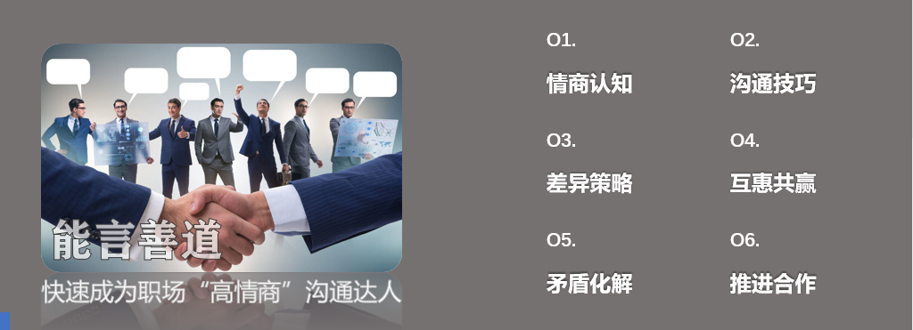

课程大纲
第一讲：自我认知—补齐沟通中“情商的短板”
一、情商的本质
1. 什么是“情商”
2. 有情商的表现是什么
二、做好沟通前的准备
1. 心态
沟通原则-100%在沟通中负责！成为主动破局的那一个人
1）体验游戏：我说你做
2）沟通原则：双赢+第三条路
3）角色扮演：问题在哪里
4）沟通的三种错误心态：受害者、指控者、无能者
5）沟通常备三状态：觉察、选择、责任
2. 状态
1）情绪现状觉察
基本原则：在消极情绪时，停止沟通
2）消极情绪调节
a一停：正念呼吸——止损
小组练习：正念冥想
b二转：快速和谐——转念
小组练习：我生命中最幸福的时刻
c三建：重构模式——平衡
小组练习：思绪整理清单
章节成果：找到沟通中属于自我的情绪控制“暂停键”

第二讲：情商加油站—让自己成为一个有“温度”的人
一、高情商表达的六大能力
1. 自我察觉的能力—避免陷入争论
2. 情感表达的能力—让对方觉得被尊重
3. 人际关系的能力—不做主观臆断
4. 问题解决的能力—换位思考
5. 压力调节的能力—自我调侃与解嘲
6. 自我实现的能力—为内心注入强大的力量
角色扮演：《椅子的力量》
二、高情商的思维逻辑
案例一：如何转换你的表达观点
案例二：如何增加对象的压迫感
章节成果：掌握六套高情商沟通的表达技巧

第三讲：差异沟通—用他喜欢的方式跟他说话
一、了解性格的不同特点—不同的人，要说不同的话
案例分享：爱默生的故事（你的启示是什么？）
1. DISC人格分类
练习：性格测试
2. 个性的划分——情感型
1）情感型人格的识别
2）情感型人格沟通的应对
3. 个性的划分——分析型
1）分析型人格的识别
2）分析型人格沟通的应对
4. 个性的划分——温和型
1）温和型人格的识别
2）温和型人格沟通的应对
5. 个性的划分——主观型
1）主观型人格的识别
2）主观型人格沟通的应对
章节成果：根据四类不同沟通对象，输出四套差异化的沟通策略

第四讲：高情商的双赢思维—双赢的沟通与异议解答
互动双赢体验游戏：红与蓝
一、团队合作中如何追求双赢
1. 双赢需要具备的四大条件
2. 双赢人格
1）诚信
2）成熟
3）富足的心态
3. 双赢关系
1）情感账户
2）爱与帮助
4. 双赢协议
5. 双赢制度与流程
二、职场异议的认知
1. 异议对我们意味着什么
2. 职场异议的分类
1）有能力处理的异议
2）无能力处理的异议
3. 当遇到反对意见时给自己留出思考的空间
4. 刺激对回应
1）主动积极的反馈模式
2）被动消极的反馈模式
三、高情商的解答技巧
1. 表示理解的常用方法
2. 慎用你的转折语句
3. 强调利益，淡化差异
4. 反对意见处理三步骤
1）顺（顺着对方的话术、思路）
2）转（转地点、转方案、转视角）
3）推（推介新方案、新思路、新建议）
小组练习：工作中常见异议的解答练习
章节成果：掌握与职场其他沟通对象实现“共赢”的策略、持续为彼此情感账户存款；输出6套常见职场异议的解答话术

第五讲：高情商谈判三大工具—如何促成共识的达成
一、利益之争—如何开展谈判（艰难时刻）
1. 淡化少谈互斥利益
2. 强化多谈共赢利益
3. 寻找交换差异利益
小组研讨：沟通协作中利益平衡的有效分析
二、如何找到更好的解决方案（拓宽你的思维）
1. 举一反三操作步骤
1）设定关键问题
2）思考第一个解决方案
3）提炼核心思想
4）延展更多思路与方案
2. 举一反三延展提炼
1）有什么是我们看重的，对方不是很看重的
2）有什么是对方看重的，我们不是很看重的
三、观点不一致怎么办—综合综效的思维工具应用
1. 找到彼此差异点
2. 从差异点看到背后的价值点
3. 提取价值点，实现融合
4. 沟通新方案，促成新共识
小组练习：思维整合的策略
章节成果：能针对职场关键对象沟通目标，淡化互斥利益、强化共赢利益、寻找差异利益，推进共识的达成

